**Практическая работа № 26**

**Сигнализаторы загазованности СКМ, СПМ, СТХ.**

Для постоянного автоматического контроля загазованности воздуха применяются **газосигнализаторы.** Эти приборы при появлении в воздухе определенной концентрации газа включают звуковой или световой сигнал или электрическую схему безопасности.

**Сигнализатор утечки метана квартирный (СКМ) и сигнализатор утечки метана подвальный (СПМ)** предназначены для непрерывного автоматического контроля и сигнализации при образовании до взрывной концентрации природного газа (метана) в бытовых помещениях и подвалах.

**Работа приборов основана** на термокаталитическом принципе действия. Контролируемый воздух за счет конвекции и диффузии поступает во взрывобезопасную, встроенную в прибор камеру сгорания, где происходит сжигание присутствующего в воздушной смеси метана.

Прибор СКМ обеспечивает световую и звуковую сигнализацию, а прибор СПМ — звуковую при концентрации метана в воздухе 0,7% объема.

В газоанализаторе **СВК-ЗМ1** обеспечивается принудительное прохождение контролируемого воздуха через измерительный тракт методом эжекции. Прибор реагирует на различные газы, включая метан, пропан, бутан, водород, бензол, оксид углерода.

**Принцип действия прибора** основан на изменении сопротивления термокаталитического чувствительного элемента при сгорании на его спирали контролируемого газа. Газовая схема сигнализатора представлена на рис. 2.39. Сжатый воздух через фильтр 5 и редуктор 4 поступает в эжектор 1, где за счет создаваемого эжектором разрежения через измерительный тракт происходит эжектирование контролируемого воздуха. В точке 3 происходит количественный анализ поступаемой газовоздушной смеси.

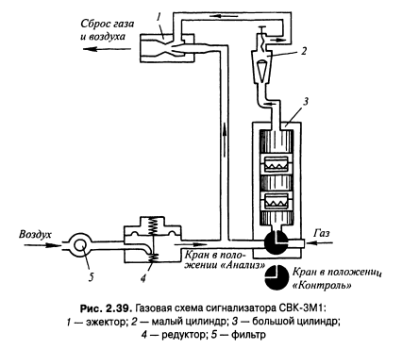

**Сигнализаторы газов и паров типа СТХ** — это одноканальные стационарные приборы непрерывного действия, предназначенные для определения и автоматической сигнализации о наличии в воздухе помещений довзрывоопасных концентраций горючих веществ и их смесей.

**Принцип действия прибора основан** на измерении теплового эффекта каталического сгорания горючих газов и паров на чувствительном элементе, включенном в схему датчика сигнализатора СТХ-4.4 (рис. 2.40). Сжатый воздух через редуктор 1 поступает на эжектор 2. Эжектор создает разрежение в измерительном тракте датчика, в котором установлена газовая камера 5 с чувствительным элементом 6. Газовая камера отделена от помещения взрывозащитными втулками 4.В газовую камеру засасывается анализируемая газовая смесь через входное устройство 11. При этом пневмотумблер 7 закрыт.

Расход анализируемой смеси устанавливается по ротаметру 3. С помощью капилляра 8 во входном устройстве создается небольшое избыточное давление воздуха, препятствующее попаданию в измерительный тракт анализируемой газовой смеси.

Для контроля за состоянием газопроводов при плановых технических осмотрах используются высокочувствительные газоиндикаторы ВГИ-2, «Тестер-СН4», «Универсал», «Вариотек» идр.

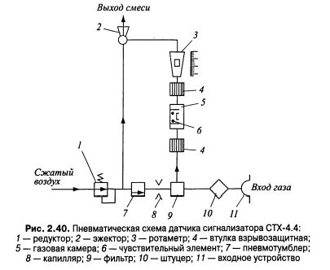

**Контрольные вопросы:**

1. Назначение и принцип работы газоанализаторов.
2. Назначение и принцип работы сигнализаторов загазованности.
3. Назначение газоанализатора СВК-ЗМ1.
4. Назначение сигнализаторов газов и паров типа СТХ.
5. Рассказать по схеме принцип работы сигнализатора газов и паров типа СТХ-4.4